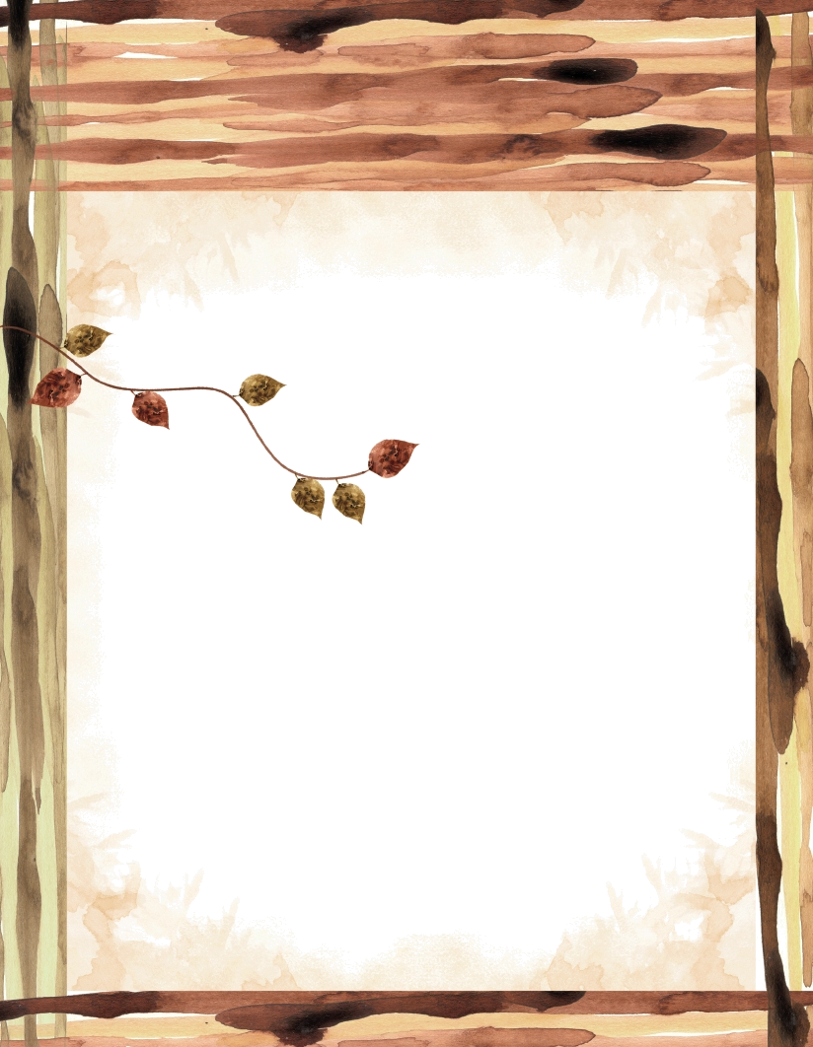
｜重職者の手紙｜週刊誌 ｜Vol.236

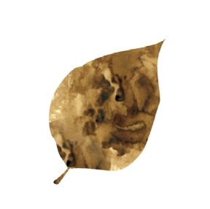
コッホの顕微鏡 少し前、<イ・オリョンの80秒考えてみよう>という番組を見ました。
1905年、結核菌発見でノーベル生理医学賞を受けて不滅の名前を残した
ロベルト・コッホHeinrich Hermann Robert Koch,1843～1910の話でした。
彼の発見は、人生が退屈であると感じたある日、小さいプレゼントから始まりました。
ドイツのある田舎の村、患者が少ない病院で、鳥篭の中の鳥のように退屈に生きていた
コッホに、妻は夫をなぐさめるための誕生日のプレゼントを用意しました。
それが「顕微鏡」だったのです。
顕微鏡の中の世界に捕われて、一日中、顕微鏡で細菌を観察していたコッホは
家畜と農夫にとって恐怖の対象だった炭そ菌を発見するようになりました。
そして、そのときまで悪魔のしわざだと思われていた肺病とコレラの病原菌を発見して
患者に新しい生命の光になりました。
顕微鏡という偶然なプレゼント一つがコッホの人生を変えて
彼の細菌学が数多くの患者の運命を変えてしまったように
「私」の変化が、この社会と国、そして、世界全体を変えてしまうという話でした。

やめること、捨てること、持つこと はたして、人間の根本を変えることはできるの
でしょうか。
今日、人間の姿は滅亡に向かって走って行くブレーキがない電車と同じように見えます。
人間としては想像できないことが私たちの周囲であまりにもたくさん起きています。
ある方がこのように話しました。
「なぜ、人間はやめようとは思わないのか。これまで私たちは学校でアクセルを踏むのは習ったかもしれないけれど、ブレーキの踏み方を学んだ記憶は特にない」と言いました。
「終わるときに終わって、やめるときにやめなさい」という昔の人の話が大きい知恵だと感じられる時です。


重職者の手紙Vol.236 深い泉02

ところが、想像もできない犯罪を行って、中毒に陥った人々の共通の告白があります。
「やめたくても、やめられないのです…」
そのようにしてやめたと見えても、人間のその根本まで変えられるえしょうか。
捨てることと、持つことも、また私たちの人生に最も必要な要素です。
ある人が言うのに、最も役に立つ人生とは
使い道がないことを捨てて、役に立つことを持っている人生ということです。
問題は何が役に立つことで、何が使い道ないことかということでしょう。
捨てることと無所有のまことの精神を教えて亡くなった仏教のポプチョン僧侶はこのように話します。
「事実、この世の中にはじめて生まれたとき、私は何も持って来なかった。生きるだけ生きて、この地上の籍から消えていく時にも手ぶらで行くだろう。ところで、生きているとあれこれ私の持分ができるようになったのだ…私たちが必要によって物を持つようになるが、ときにはその物のために大いに気にかかるようになる。だから何かを持つということは、他の一方で、何かにしばられるということだ…人間の歴史は、他の見方をすれば所有史のように感じられる。自分の持分をより多くするために絶えず戦っているようだ…もし、人間の歴史が所有史から無所有史にその方向を変えたら、どうなるだろうか。たぶん戦うことはほとんどないだろう。与えずに戦うという言葉は聞くことができなかった…大きく捨てる人だけが大きく得ることができるということばがある。物によって心が傷ついている人は、一回ぐらい考えるべきことばだろう…」
小説家のイ・ウェスさんは「本当にすてきな人生を生きてきて、これからもすてきな人生を生きたい」と言いながら「チュングァン僧侶は、墓碑に『わけもなく来て行った』と書いたが、私の墓碑には『立派に生きて行った』と書きたい」と言いました。
立派に生きる人間の幸せは、はたして所有と無所有にあるのでしょうか。
欲望を満たすことによって来る幸せ、欲望がないことからくる幸せ。
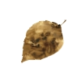
それはまた別の相対的な飢え渇きを呼び起こすはじまりに過ぎないのではないでしょうか。

私が見つけなければならないなにか やめることも、捨てることも、持つことも、人間に必要なことですが、絶対的な幸せの必須条件ではないという事実はよくご存知でしょう。
聖書は、人間の生き方を変化させること、
人間にまことの幸せをもたらすこと、そのことに対してこのように語っています。
人間のまことの幸せは、人間の努力以前に創造原理から始まります。
魚が水の中に、木がその根を地におろすとき、はじめていのちが維持できるように、
人間は、神様を離れては一瞬も生きられないように創造されました。
すなわち、人間は神様とともにいるとき、はじめて幸せになるように創造されたのです。
しかし、人間が神様を離れた以後、人間は罪人になって、ことばに表すことができない飢え渇きと葛藤、不幸の中に陥るようになりました。
しかし、さらに怖い事実は、その背後に今日もサタンという暗やみの存在が、人間をだましながら支配しているという事実です。
このように、根本的な生き方に穴があけられているから、根こそぎ抜かれた木のように、水から出た魚のように、良い肉的な所有と精神的な富を持っているとしても、満足がなくてむなしいのです。
それで、神様が直接、人間が解決できない問題を解決してくださることを決意されました。
その道を知らせるのが、聖書が言う「福音」です。
そして、その福音の主人公がイエス・キリストなのです。イエス・キリストを信じて、私の人生の主人として受け入れれば、直ちに神様の子どもになります。そして、滅びと失敗の根源であるサタンの権威から解放されます。のろいと災いをもたらす汚い罪の鎖、欲望の鎖から、はじめて解放されるようになるのです。これが聖書が語っている神様のプレゼントです。今日、そのプレゼントがあなたの人生を変化させて、世の中を変化させることができます。あなたは大切な人です。

「私はキリストとともに十字架につけられました。もはや私が生きているのではなく、
キリストが私のうちに生きておられるのです。いま私が肉にあって生きているのは、
私を愛し私のためにご自身をお捨てになった神の御子を信じる信仰によっているのです。」（ガラテヤ人への手紙2:20）

The Leader’sTime

2011年3月20日の平穏な日曜日の朝、全科目が一番で噂になっていた優等生の息子が、茶の間で寝ていた母に向かって凶器を振り回して、無惨に殺害しました。片親に育てられた母親は、自分のコンプレックスを満たすために、全校で2～3番になっただけでも、息子にゴルフクラブで血が流れるほどひどい体罰を加えました。息子は死んでいく母親に「ママごめんね。ママが知らないことがとても多くて」と言いました。現在、刑務所に服役中の息子が友だちに送った手紙にこういうことばを書きました。「親はともに行きなさいと言い、学校での保護者は先んじなさいと言う。親は夢を見なさい言い、学校での保護者は夢を見る時間を与えない」
はたして、どんな親、どんな子どもにならなければならないのでしょうか。
聖書を見れば、神様が人間のために作られた2種類の制度があります。その最初が家庭で、二番目が教会の礼拝です。家庭は創造の働きの完成で、教会は救いの働きの絶頂だと言われたりします。神様は、家庭に明らかな祝福を約束してくださいました。「神は人をご自身のかたちとして創造された。神のかたちとして彼を創造し、男と女とに彼らを創造された。神は彼らを祝福された。神は彼らに仰せられた。『生めよ。ふえよ。地を満たせ。地を従えよ。海の魚、空の鳥、地をはうすべての生き物を支配せよ。』」（創世記1:27～28）それなら、親は子どもに何を伝えて、子どもは親に何を学ばなければならないのでしょうか。子どもは親を通して3つのことを学ばなければならず、親は子どもに3つのことを伝えるべきです。
最初に、人格を見せて、学ばなければなりません。主にあって親に従順にするのが地上でしあわせになって長生きする親孝行の秘密です。（エペソ6:1～3）親の訓戒に従うことができる子どもは、相当な人格とうつわをそろえるようになって、親の小言教育をよく消化できるならば、社会生活の強固な土台を置くようになります。親と子どもは、各自の位置に対する名誉と義務を守ることができなければなりません。また、人間に最も必要なことが礼儀ですが、親孝行は礼儀を学ぶはじまりです。
二つ目、人生の永遠な問題を解決する福音を伝えて、学ばなければなりません。未信者の親を通しても、なぜ神様を信じなければならないかを見つけ出して、親の霊的問題や弱さの中でも、私の生活の祝福の土台になることを捜し出さなければなりません。信仰の親からは、まことの信仰と祈りを学ばなければなりません。
三つ目、子どもは必ず親、学校の先生、教会の指導者の心に込められているとき、認められる者としてまことの祝福を味わうことができます。家庭で親が尊く思えるなら、社会の中で人生の先輩や先生、会う人々を尊く見ることができるようになります。私たちの家庭と家系が私の人生の祝福の土台になるか、ならないかは、私にかかっています。親と子ども、家系の良い点と良くない点をよく応用して、祝福の土台にしなければなりません。神様がすべての人に望まれるのは、ハウスHouseではなくホームHome、くつろぎの場所の祝福です。

「主イエスを信じなさい。そうすれば、あなたもあなたの家族も救われます」（使徒16:31）

父なる神様、イエス・キリストによって神様がいつも私とともにおられて、導かれることを感謝します。今日も、すべての生活の中で、神様の子どもになった祝福を味わうように、聖霊で満たしてください。私の家庭と現場と行くところごとに福音を邪魔して困らせるすべてのサタンの勢力を権威あるイエス・キリストの御名で縛ってください。どんなこと、どんな問題でも、解決者であるイエス・キリストに任せて、その中で神様のより良い計画を発見しながら、聖霊に導かれる生活になりますように。そして、私の生活を通してイエス様がキリストであるということがあかしされ私の現場に神の国が臨むようにしてください。毎日、私の生活の中で神様の願いである世界福音化の契約を握って勝利できますように。今も私とともにおられるイエス・キリストのお名前によってお祈りします。アーメン

愛の父なる神様。私は罪人です。
今まで神様を離れ、サタンの支配の下に縛られて、奴隷のように生きて来ました。しかし、今、この時間、イエス様を私の救い主、私の神様、私のキリストとして受け入れます。イエス･キリストは、神様に会う唯一の道であり、サタンの権威を打ち砕かれ、すべての罪とのろいと災いから私を解放してくださったキリストであると信じます。いま、私の中に入って来てくださり、私の主人になってください。今から私の生涯を細かく導いてください。
イエス･キリストのお名前によってお祈りします｡アーメン

神様の子どもの
毎日の祈り
父なる神様、イエス・キリストによって神様がいつも私とともにおられて、導かれることを感謝します。今日も、すべての生活の中で、神様の子どもになった祝福を味わうように、聖霊で満たしてください。
私の家庭と現場と行くところごとに福音を邪魔して困らせるすべてのサタンの勢力を権威あるイエス・キリストの御名で縛ってください。
どんなこと、どんな問題でも、解決者であるイエス・キリストに任せて、その中で神様のより良い計画を発見しながら、聖霊に導かれる生活になりますように。
そして、私の生活を通してイエス様がキリストであるということがあかしされ私の現場に神の国が臨むようにしてください。毎日、私の生活の中で神様の願いである世界福音化の契約を握って勝利できますように。
今も私とともにおられるイエス・キリストのお名前によってお祈りします。アーメン

神様の子どもになる
受け入れの祈り

神様の子どもの
毎 日 の 祈 り

+深い泉STORY 重職者の手紙Vol.236 深い泉04
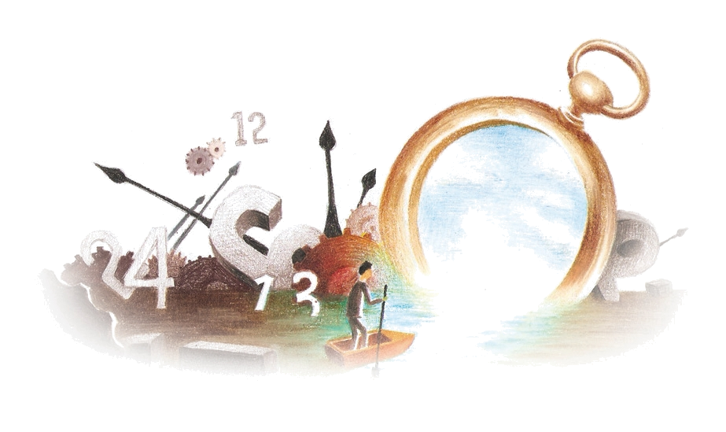

産業革命がある前は、人々の時間概念は概して自由だった。太陽と月の動きにより時間を定めるので幅が広かったが、その活用に不足を感じなかった。そのときは、おもに農耕と牧畜産業で働く場合が多かったので、精巧な時間概念が必要でなかったのかもしれない。一度、時間の失敗を経験した事件があった。今のように旅行が自由でなかったときに、若い友人どうし、はじめて海外旅行をしたことがある。そのとき、金浦（キンポ）空港を出発して、エジプトのカイロに到着したが、旅行ガイドが出迎えに来ないのだ。当然、空港で待っていて私たちを案内しなければならない人なのに、こういう無責任な人がいるのかと言いたかった。急いで関係者が電話をかけたところ、その人が急いで何時間か後に出てくるようになった。知ったところ、お互いが連絡をこまめにして、すべての準備がうまくいったが、それほど韓国とエジプトの間の時差が違うことを確認しなかったのだった。お互いの間で何時に出発して、何時頃に到着するので出て来てくださいと言うから、お互いの時間だけ考えていて、時間をのがしたのだ。こういう失敗がありえるだろうかと考えられるが、意外に多くの部分で、人は時間の失敗をよくする。特に韓国は近代までも農耕社会だったので、時間概念が分秒単位を争う徹底が足りない。それは、そのように急ぐ必要がなかったという意味にもなる。そうするうちに、突然、産業社会になったので、それに追いつく過程で、韓国の人は時間をよく守らないという意味で「コリアンタイム」という不名誉なことばを聞くこともあった。しかし、今は韓国の人のように時間をよく使うことができる、とても先に行こうとする「パリパリ（はやく、はやく）」が世界の人の流行語になって久しい。
このように、もう時間は世界の人がともに味わう国際的な数値になった。今は管理者がなくても、すべての人は時計に頼って、自分の時間を定めて出会いと仕事の限界を決める。今は、時間が個人の能力を測定する道具になったのだ。前は、腹がへってこそ食事をした人が、今は食事時間であるからご飯を食べて、勉強したくて勉強するのではなく、勉強時間であるから無理に机に座って本を開くのだ。もう人間は仕事とスケジュールにより、生体リズムも整理されて統制されているのだ。それなら、どうせ過ぎ行く時間に縛られている一生ならば、その時間を楽しみながら豊かにすることができる自由は人間にある。なぜなら、人間は時間の奴隷でなく、時間の自己管理者であるためだ。やや間違えると、Aタイプの人間のように、いつも時間に追われながら差し迫っていた生活を送るようになる。同じ時間なのに現在をのがして、いつも未来に対して恐れて心配しながら、過去に対する傷と後悔で現在を消耗する愚かな人だ。真理はいつも簡単にドアをあけて私たちを待っている。人間がどこへ行こうが、何をしようがその自由を満喫しながら自分の救いのため短い時間の満足を得ることができる。宗教は自由を奪い取って、哲学は時間を奪い取り、善行は行動を制約する。しかし、福音はまことの自由と幸せな時間と楽しい行動を与える。時間は簡単である。じっとしていても負担なく過ぎ去る。その時間に救いの機会も過ぎ去る。声として聞こえるようになる恵みの時間をのがしたら、永遠の時間の間、後悔するようになる。今は何の時間かというと救いの時間だ。もう他の機会がない最後の時間なのだ。
チョン・ヒョングク（福音コラムニスト）
＊相談したい方はこちらまでどうぞ
＊相談したい方はこちらまでどうぞ
チョン・ヒョングク(福音コラムニスト)

